Муниципальное образование
«Беловский муниципальный район»



Доклад о состоянии и развитии конкурентной среды на рынках товаров, работ и услуг Беловского муниципального района
за 2020 год

Утвержден
решением Совета по содействию
развитию конкуренции
в Беловском муниципальном районе

(протокол № 1 от 16.02.2021)

Введение

Доклад о состоянии и развитии конкурентной среды на рынках товаров и услуг Беловского муниципального района подготовлен во исполнение с распоряжением Правительства Российской Федерации от 17.04.2019 № 768-р «Об утверждении Стандарта развития конкуренции в субъектах Российской Федерации».
В целях внедрения Стандарта развития конкуренции на территории Беловского муниципального района между Администрацией Кемеровской области и администрацией Беловского муниципального района заключено Соглашение от 01.08.2019 № 333-16 «О внедрении стандарта развития конкуренции в субъектах Российской Федерации в Кемеровской области - Кузбассе».
Постановлением администрации Беловского муниципального района от 02.09.2019 № 320 утвержден план мероприятий «О внедрении Стандарта развития конкуренции в Беловском муниципальном районе», а также размещено на официальном сайте администрации Беловского муниципального района в информационно-телекоммуникационной сети «Интернет».
В целях внедрения Стандарта развития конкуренции распоряжением администрации Беловского муниципального района от 23.07.2019 №1238 «Об определении уполномоченного органа по содействию развитию конкуренции в Беловском муниципальном районе», определен уполномоченный орган (отдел экономического анализа и прогнозирования развития территории администрации Беловского муниципального района).
Постановлением администрации Беловского муниципального района от 05.08.2019 №277 «О создании совета по содействию развитию конкуренции в Беловском муниципальном районе» создан совет по содействию развитию конкуренции.
Постановлением администрации Беловского муниципального района от 02.09.2019 № 319 «Об утверждении перечня товарных рынков по развитию конкуренции в Беловском муниципальном районе» утвержден перечень товарных рынков по развитию конкуренции в Беловском муниципальном районе.
Размещен и сформирован реестр хозяйствующих субъектов, доля участия Беловского муниципального района в которых составляет 50 и более процентов, осуществляющих деятельность в Беловском муниципальном районе за 2020 год, с указанием доли занимаемого рынка каждым хозяйствующим субъектом (в том числе объем (доля) выручки в общей величине стоимостного оборота рынка), а также объема финансирования хозяйствующих субъектов из бюджета Беловского муниципального района https://goo.su/3vbO

На официальном сайте администрации Беловского муниципального района в разделе «Экономика» создана информационная вкладка «Стандарт развития конкуренции» http://www.belovorn.ru/ekonomika/standart-razvitiya-konkurentsii-v-belovskom-munitsipalnom-rayone/

Во вкладке размещена следующая информация:
- Внедрение Стандарта развития конкуренции;
- Нормативные правовые акты;
- Соглашения;
- Контактная информация.

Данный раздел обновляется регулярно, в установленные сроки и по мере поступления новой информации по развитию конкурентной среды и деятельности по содействию развитию конкуренции в Кемеровской области на территории Беловского муниципального района.
К основным задачам по развитию конкуренции в Беловском муниципальном районе относятся:
1. Создание условий для динамичного развития отраслей экономики Беловского муниципального района.
2. Повышение уровня информированности субъектов предпринимательской деятельности и потребителей товаров и услуг о деятельности администрации Беловского муниципального района по содействию развитию конкуренции.
3. Привлечение инвестиций и улучшение инвестиционного климата.
4. Снижение административных барьеров.
5. Повышение конкурентоспособности района и субъектов предпринимательской деятельности в целом.
6. Совершенствование процессов управления объектами муниципальной собственности.

Сведения о состоянии и развитии конкурентной среды на рынках товаров, работ и услуг Беловского муниципального района.

1. Общая характеристика предприятий и организаций Беловского муниципального района

Работа в Беловском муниципальном районе по выработке мероприятий, направленных на развитие конкуренции ведется с 2016 года.
За 2020 год на территории Беловского муниципального района зарегистрировано 77 субъектов малого и среднего предпринимательства из них: 72 индивидуальных предпринимателя и 5 малых и средних предприятий.
За 2020 год оборот организаций (без субъектов малого предпринимательства) по Беловскому муниципальному району в действующих ценах составил 61,6 млрд. руб. и уменьшение по сравнению с 2019 годом на 29,6%.
Объем отгруженных товаров собственного производства, выполненных собственными силами работ и услуг (без субъектов малого предпринимательства) по виду деятельности «Добыча полезных ископаемых» за 2020 год составил 44,2 млрд. руб.; «Обрабатывающие производства» - 403,4 млн. руб.; «Обеспечение электрической энергией, газом и паром, кондиционирование воздуха» - 56,4 млн.руб.; «Водоснабжение, водоотведение, организация сбора и утилизации отходов, деятельность по ликвидации загрязнений» - 3,8 млн. руб.
Оборот розничной торговли за 2020 год составил 896 млн. руб., уменьшение к 2019 году на 12,0% в сопоставимых ценах.
Оборот общественного питания за 2020 год составил 42,7 млн. руб., и уменьшился на 21,4 % к 2019 году в сопоставимых ценах.
Населению района оказано платных услуг во всех секторах экономики на 218 млн. руб., что на 13,7 % меньше в сопоставимых ценах, чем в 2019 году.

2. Меры, принимаемые в Беловском муниципальном районе с целью развития конкуренции и повышения инвестиционной привлекательности предприятий

На территории Беловского муниципального района субъектам предпринимательства регулярно оказывается информационная и консультационная помощь, предоставляются разъяснения по изменениям в законодательстве РФ и Кемеровской области по вопросам предпринимательства.
Постановлением администрации Беловского муниципального района от 31.10.2017 г. № 314 утверждена муниципальная программа «Развитие экономического потенциала в Беловском муниципальном районе» на 2018-2023 годы» (в ред. от 22.02.2018 г. № 85, 16.10.2018 № 442, 19.12.2018 № 543, от 12.07.2019 № 247, от 27.09.2019 № 355, от 05.11.2019 № 408, от 20.02.2020 № 81, от 21.07.2020 № 257, от 30.09.2020 № 402, от 19.11.2020 №491, от 23.12.2020 № 533).
В рамках регионального проекта «Акселерация субъектов малого и среднего предпринимательства» в июле 2020 года приняли участие в конкурсе на предоставление субсидии из бюджета Кемеровской области бюджетам муниципальных образований Кемеровской области на реализацию отдельных мероприятий муниципальных программ развития субъектов малого и среднего предпринимательства. Предоставлена субсидия МО «Беловский муниципальный район» на реализацию отдельных мероприятий муниципальных программ развития субъектов малого и среднего предпринимательства в сумме 1711,0 тыс. руб.
В рамках мероприятий по финансовой поддержке субъектов малого предпринимательства подпрограммы «Муниципальная поддержка малого и среднего предпринимательства» в октябре-ноябре проведен конкурсный отбор в целях предоставления субсидий субъектам малого и среднего предпринимательства - малому семейному бизнесу на территории Беловского муниципального района. Расходы местного бюджета на субсидирование части затрат семейному бизнесу – 52,91 тыс. руб. Софинансирование из областного бюджета бюджету МО «Беловский муниципальный район» - 1711 тыс. руб. Получателями субсидии стали 7 субъектов малого предпринимательства.

3. Текущее состояние развития конкурентной среды на товарных рынках Беловского муниципального района

Постановлением администрации Беловского муниципального района от 02.09.2019 № 319 «Об утверждении перечня товарных рынков по развитию конкуренции в Беловском муниципальном районе» (в ред. от 17.12.2020 № 542) утвержден перечень товарных рынков по развитию конкуренции в Беловском муниципальном районе:
    - рынок услуг детского отдыха и оздоровления;
    - рынок теплоснабжения ( производство тепловой энергии);
    - рынок услуг по сбору и транспортированию твердых коммунальных отходов;
    - рынок выполнения работ по благоустройству городской среды;
    - рынок выполнения работ по содержанию и текущему ремонту общего имущества собственников помещений в многоквартирном доме;
    - рынок строительства объектов капитального строительства, за исключением жилищного и дорожного строительства;
    - рынок дорожной деятельности (за исключением проектирования);
    - рынок оказания услуг по ремонту автотранспортных средств;
    - рынок услуг связи, в том числе услуг по предоставлению широкополосного доступа к информационно-телекоммуникационной сети «Интернет»;
    - рынок архитектурно-строительного проектирования;
    - рынок вылова водных биоресурсов;
    - рынок товарной аквакультуры;
    - рынок легкой промышленности;
    - рынок обработки древесины и производство изделий из дерева;
    - рынок ритуальных услуг;
    - рынок социальных услуг;
    - рынок повышения финансовой грамотности;
    - рынок туристических услуг.

В 2020 году в перечень включено 17 товарных рынков, из них добавилось 3 рынка: рынок социальных услуг; рынок повышения финансовой грамотности; рынок туристических услуг.
На рынке социальных услуг осуществляют свою деятельность 3 негосударственных организации социального обслуживания. Целью данного рынка является дальнейшее развитие конкуренции в сфере социального обслуживания.
Рынок повышения финансовой грамотности оказывает стимулирование экономически рационального поведения населения и, как следствие, повышение его благосостояния и качества жизни.
Рынок туристических услуг добавлен с целью увеличения туристических потоков.
На состояние конкурентной среды каждого из товарных рынков влияют как общие для всех факторы, связанные с общей экономической и политической ситуацией в стране и регионе, с действующим законодательством, с деятельностью контролирующих органов, так и специфические факторы, действующие на отдельных рынках.

4. Результаты ежегодного мониторинга состояния развития конкурентной среды на рынках товаров, работ и услуг Беловского муниципального района

Мониторинг состояния и развития конкурентной среды Беловского муниципального района (далее – мониторинг) проводится в соответствии с пунктом 15 плана мероприятий («дорожной карты») по содействию развитию конкуренции в Беловском муниципальном районе на 2020-2022 годы, утвержденный постановлением администрации Беловского муниципального района от 02.09.2019 № 320 «О внедрении Стандарта развития конкуренции в Беловском муниципальном районе» (в ред. от 29.01.2020 № 42; от 17.12.2020 № 543).
На основании этого в 2020 году отделом экономического анализа и прогнозирования развития территории администрации Беловского муниципального района разработана анкета "Развитие конкуренции в Беловском муниципальном районе", которая размещена на главной странице официального сайта администрации Беловского муниципального района http://www.belovorn.ru/.
Проведение мониторинга позволило оценить состояние развития конкурентной среды на рынках товаров, работ и услуг, путем опроса предпринимателей и потребителей товаров, работ и услуг (анкетирование).
Анализ опроса показал, что 15% опрашиваемых работают в сфере услуг дошкольного образования, 15% - на рынке теплоснабжения, 15% - рынок услуг по ремонту автотранспортных средств, 15% - рынок легкой промышленности, большинство - 52% опрашиваемых выбрали сферу деятельности прочее (торговля).
Административные барьеры максимальной сложности возникают у 31,6% -инспекционная деятельность, контроль и надзор; 30% - предоставление земельных участков в аренду или собственность; 29,7% - лицензирование; 27,5% - оформление проектной документации; 26,3% - перевод жилых помещений в нежилое.
Срок существования бизнеса опрашиваемых более 5 лет – 43,9%, менее года – 29,3%, от 1 года до 3 – 14,6%, от 3 до 5 лет – 12,2%.
В ходе мониторинга предприниматели высказали, какие меры по развитию бизнеса они считают необходимыми для улучшения предпринимательского климата в Беловском муниципальном районе.
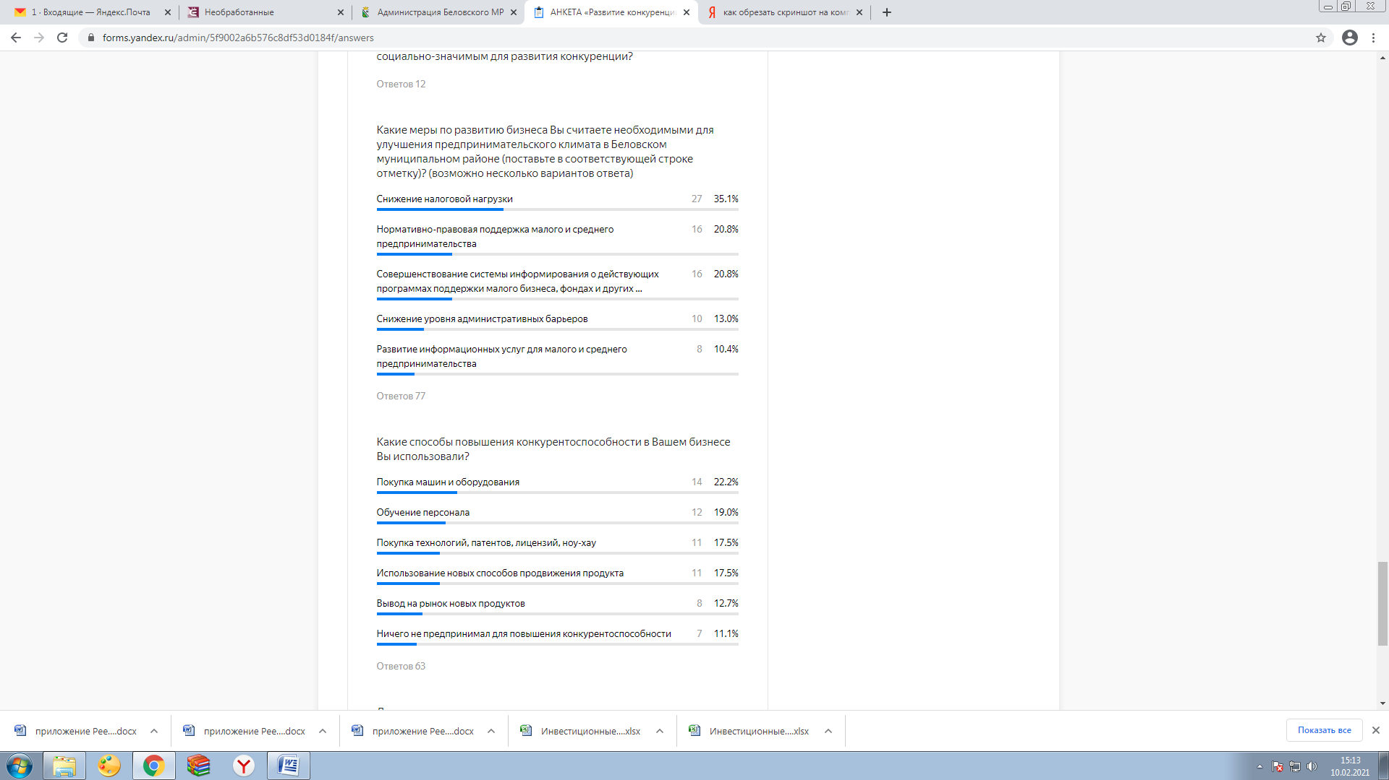
Также в 2020 году более 150 субъектов малого и среднего предпринимательства и потребителей товаров, работ, услуг Беловского муниципального района приняли участие в ежегодном опросе о состоянии конкурентной среды на товарных рынках Кузбасса, что составило более 0,5% от численности населения района.
Субъекты малого и среднего предпринимательства оценивали наличие (отсутствие) административных барьеров, потребители - качество товаров, работ, услуг, уровень ценовой конкуренции на товарных рынках.

Сведения о выполнении мероприятий плана («дорожной карты») по содействию развитию конкуренции в Беловском муниципальном районе и достижении целевых показателей

План мероприятий («дорожная карта») по содействию развитию конкуренции Беловского муниципального района включает 25 мероприятий, направленных на развитие конкуренции на товарных рынках, а также на реализацию системных мероприятий по развитию конкурентной среды в районе. Информация о ходе выполнения мероприятий плана («дорожной карты») приведена в приложении к Докладу (Приложение 1).
Все целевые показатели (21) плана мероприятий («дорожной карты») выполнены. Информация о достижении целевых показателей в разрезе товарных рынков, установленных в плане мероприятий («дорожной карте») по содействию развитию конкуренции в Беловском муниципальном районе, приведена в приложении к Докладу (Приложение 2).
При работе по развитию конкурентной среды на рынках товаров, работ и услуг Беловского муниципального района в 2020 году основной проблемой, как и в предыдущие годы, был недостаток официальной статистической информации.

Перспективы внедрения Стандарта развития конкуренции в Беловском муниципальном районе на 2021-2023 гг.

Основной задачей в области внедрении Стандарта развития конкуренции в Беловском муниципальном районе является создание условий для формирования благоприятной конкурентной среды, работа в данном направлении продолжается, регулярно актуализируется раздел «Стандарт развития конкуренции» на официальном сайте администрации Беловского муниципального района в информационно-телекоммуникационной сети «Интернет» в http://www.belovorn.ru/ekonomika/standart-razvitiya-konkurentsii-v-belovskom-munitsipalnom-rayone/.
Основные направления развития конкуренции Беловского муниципального района обозначены в плане мероприятий «дорожной карте» по содействию развитию конкуренции.

